«Женский день - 8 марта!»

На улице еще лежит снег, а по календарю уже весна! И это прекрасное время года открывает женский праздник.

«Она – источник жизни на земле, ни одного малейшего изъяна, и доброты вселенский образец моя любимая, родная мама». Эти слова о матери звучат в душе каждого человека: и ребенка, и  взрослого.

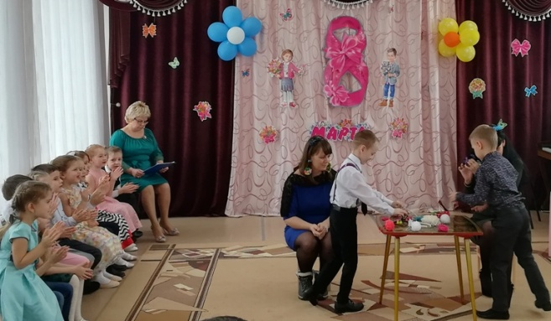 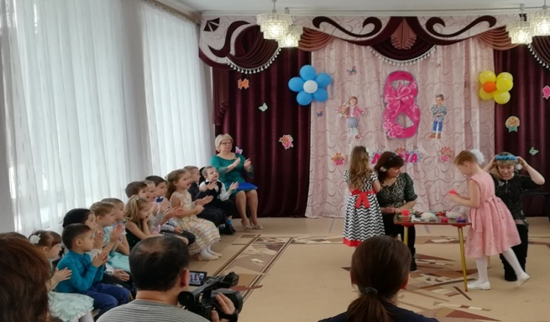

Поэтому в преддверии праздника всем людям хочется сделать что-то особенное, хорошее, приятное для своих самых дорогих людей. В этот праздник, в  Международный женский день каждый человек должен поздравить своих самых близких женщин – маму и бабушку, ведь они всю жизнь отдают нам свои тепло, любовь и заботу. В группе № 9 прошел утренник, посвященный Дню 8  Марта.

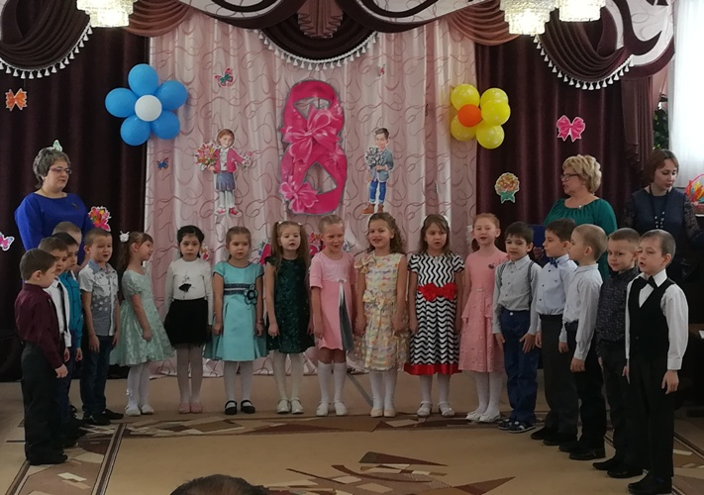

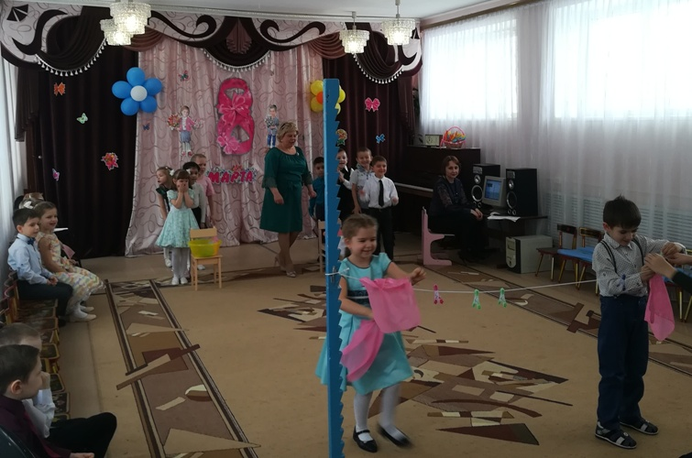

Праздник 8 Марта в детском саду – это отличная возможность для детишек продемонстрировать свои таланты и порадовать родных. Дети пели, исполняли стихотворения о маме, танцевали, играли в различные игры с персонажами сказок и т.д. Праздники, несомненно, привнесли в жизнь детского сада атмосферу весенней радости и счастья.

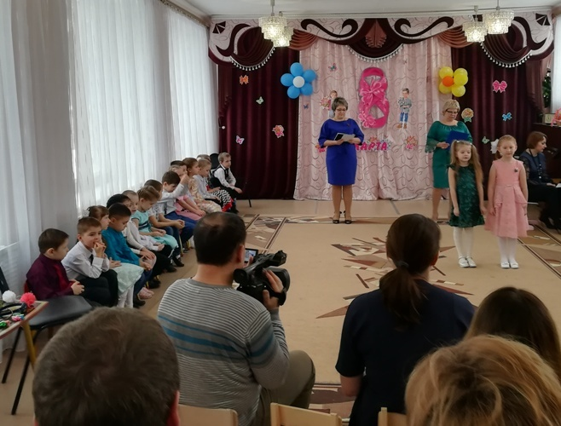

Дорогие мамы! Мы еще раз сердечно поздравляем вас с праздником, желаем вам здоровья и самого лучшего, что есть в этом мире – это любви своих детей.

От всего сердца желаем Вам здоровья и материнского счастья, мужества и надежды, благополучия и достатка, света, радости, добра и тепла Вашему дому, счастья и здоровья вашим детям, внукам, родным, близким и всем, кто Вам дорог!